Федеральное государственное автономное образовательное учреждение высшего образования «Национальный исследовательский университет ИТМО».

Мегафакультет компьютерных технологий и управления

Факультет программной инженерии и компьютерной техники

Лабораторная работа №1

Вариант 29716

Выполнил: Захра Дарабзадех

P3130

Проверил: Письмак А. Е.

Санкт-Петербург 2024

**Оглавление**

Задание 3

Исходный код 3

Результат работы программы 4

Вывод 4

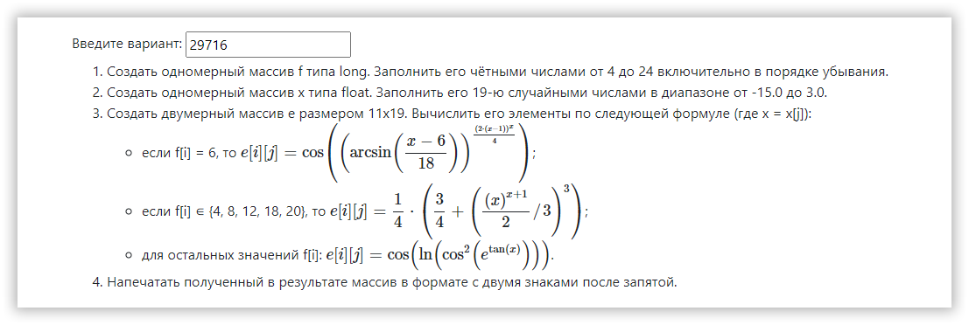Задание

Исходный код

Первая задача:

public class Prog1 {  
 public static void main(String[] args) {  
 long[] f = *initFirstArray*(); // متغیر آرایه را مقداردهی می‌کنیم  
 for (long num : f) {  
 System.*out*.print(num + " "); // چاپ عناصر آرایه  
 }  
 }  
  
 public static long[] initFirstArray() {  
 long[] array = new long[11]; // آرایه با اندازه 11  
 for (int i = 4; i < array.length; i++) {  
 array[i] = i == 4 ? 24 : array[i - 1] - 2;  
 }  
 return array;  
 }  
}

Вторая задача:

public class Prog2 {  
 public static void main(String[] args) {  
 float[] x = *initSecondArray*();  
 for (float num : x) {  
 System.*out*.print(num + " ");  
 }  
 }  
  
 public static float[] initSecondArray() {  
 float[] array = new float[19]; // آرایه با 19 عنصر  
 for (int i = 0; i < 19; i++) {  
 // Случайное число в диапазоне [min..max]  
 // (Math.random() * (max - min)) + min  
 float val = -15 + (long) (Math.*random*() * (3 - (-15)));  
 //float val = (float) (Math.random() * (3 - (-15)) + (-15));  
 // محدود کردن مقدار به 3 در صورت نیاز  
// if(val < -15) {  
 array[i] = val > 3 ? 3 : val;  
// }  
// else{  
// array[i] = -15;  
// }  
 }  
 return array;  
 }  
}

Третья задача

public class Prog3 {  
 public static void main(String[] args) {  
 // دریافت آرایه‌ها از کلاس‌های Prog1 و Prog2  
 long[] f = Prog1.initFirstArray();  
 float[] x = Prog2.initSecondArray();  
  
 // ایجاد آرایه نتیجه  
 float[][] result = *initThirdArray*(f, x);  
  
 // چاپ آرایه نتیجه  
 for (float[] row : result) {  
 for (float value : row) {  
 System.*out*.printf("%.2f ", value); // چاپ با دو رقم اعشار  
 }  
 System.*out*.println();  
 }  
 }  
 /* - */  
  
 public static float[][] initThirdArray(long[] firstArray, float[] secondArray) {  
 var array = new float[11][19];  
 for (int i = 0; i < 11; i++) {  
 for (int j = 0; j < 19; j++) {  
 switch ((int) firstArray[i]) { // Cast به int برای سازگاری با switch  
 case 6 -> array[i][j] = (float) Math.*cos*(Math.*pow*(  
 Math.*asin*((secondArray[j] - 6) / 18),  
 Math.*pow*(2 * (secondArray[j] - 1), secondArray[j]) / 4));  
 case 4, 8, 12, 18, 20 -> array[i][j] = (float) (0.25 * (0.75 +  
 Math.*pow*((Math.*pow*(secondArray[j], secondArray[j] + 1) / 2) / 3, 3)));  
 default -> array[i][j] = (float) Math.*cos*(Math.*log*(  
 Math.*pow*(Math.*cos*(Math.*pow*(Math.*E*, Math.*tan*(secondArray[j]))), 2)));  
 }  
 }  
 }  
 return array;  
 }  
}

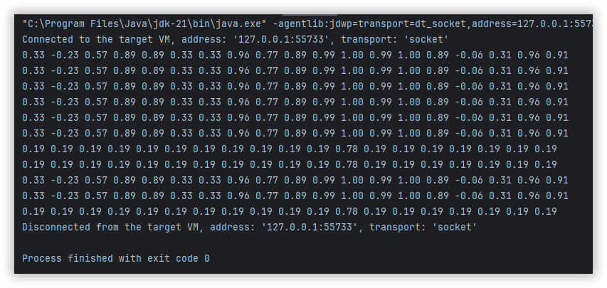Результат работы программы

Вывод

Во время выполнения лабораторной работы я научилась создавать одномерные и двумерные (матрицы) массивы на языке Java, выводить данные в консоль, работать с классом Math, а также работать с условными операциями.